Manuscrito: “Catatonia in anti-N-Methyl-D-Aspartate (NMDA) receptor encephalitis misdiagnosed as schizophrenia.”

Lista de autores: André Ponte, Ana Brito, Camila Nóbrega, Sofia Pinheiro, João Gama Marques

Autor correspondente: André Ponte andredbponte@gmail.com Avenida do Brasil, 53. 1749-002 Lisboa

I. Contribuição autoral
Os autores declaram:
- Concordar com o autor proposto para autor correspondente;
- Concordar com o número de autores proposto para o manuscrito e a ordem de apresentação respectiva;
- Ter contribuído de forma significativa para a elaboração do artigo acima identificado, de acordo com as Recommendations for the Conduct, Reporting, Editing, and Publication of Scholarly work in Medical Journals elaborados pelo International Committee of Medical Journal Editors (ICMJE), nomeadamente (especificar a contribuição individual de cada um para o manuscrito):

Nome: André Ponte - Contribuição: pesquisa bibliográfica e escrita do primeiro rascunho do manuscrito.
Nome: Camila Nóbrega, Ana Brito, Sofia Pinheiro - Contribuição: comentário e revisão do manuscrito.
Nome: João Gama Marques - Contribuição: idealização e correção do manuscrito.

II. Autorização de publicação
Os autores declaram:
- Autorizar que caso o presente artigo venha a ser publicado na Acta Médica Portuguesa passe a ser propriedade conjunta da Acta Médica Portuguesa e dos autores, não podendo ser reproduzido, no todo ou em parte, sem prévia autorização dos editores. Estas restrições não se aplicam a breves resumos (abstracts) apresentados, ou não, em reuniões científicas.
- Concordar com a disponibilização do artigo acima identificado, em suporte papel e em suporte electrónico, pela Acta Médica Portuguesa, de acordo com a Licença Creative Commons Atribuição – Uso Não Comercial – Proibição de Realização de Obras Derivadas (Nota: isto significa que os autores retêm os direitos autorais, mas permitem a cópia electrónica, a distribuição e a impressão dos artigos publicados para fins não comerciais, académicos ou individuais, por qualquer utilizador, sem permissão ou pagamento, desde que seja referida a autoria e a fonte, sendo, igualmente, imposto o licenciamento de obras derivadas nos mesmos termos).

Data: 09 de Julho de 2018

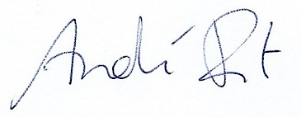
Nome e Assinatura: André Ponte

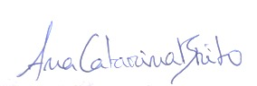
Nome e Assinatura: Ana Brito

Nome e Assinatura: Camila Nóbrega

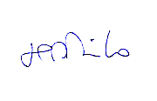
Nome e Assinatura: Sofia Pinheiro

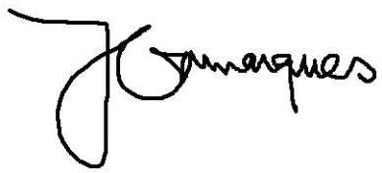
Nome e Assinatura: João Gama Marques

